Міністерство освіти і науки України

Національний технічний університет України «Київський політехнічний

інститут імені Ігоря Сікорського"

Факультет інформатики та обчислювальної техніки

Кафедра інформатики та програмної інженерії

Звіт

з лабораторної роботи № 1 з дисципліни

«Основи програмування 1. Базові конструкції»

« Обчислення арифметичних виразів»

Варіант 25

Виконав студент ІП-14 Радзівіло Валерія Артемівна

(шифр, прізвище, ім'я, по батькові)

Перевірив ____________________________________

( прізвище, ім'я, по батькові)

Київ 2021

**Лабораторна робота №1**

**Тема:** обчислення арифметичних виразів.

**Мета**: набути навички складання елементарних програм для обчислення виразів.

**Хід роботи**

**Задача**



**Постановка задачі:** Знайти другий катет за заданими гіпотенузою та катетом. Результатом є довжина катета.

**Розв’язання**

Програмні специфікації зазначимо у графічній формі у вигляді блок-схеми.

**Математична модель**

|  |  |  |  |
| --- | --- | --- | --- |
| Змінна | Тип | Ім’я | Призначення |
| Гіпотенуза | float | hyp | Вхідне дане |
| Перший катет | float | leg1 | Вхідне дане |
| Другий катет | float | leg2 | Результат |

**Блок-схема**

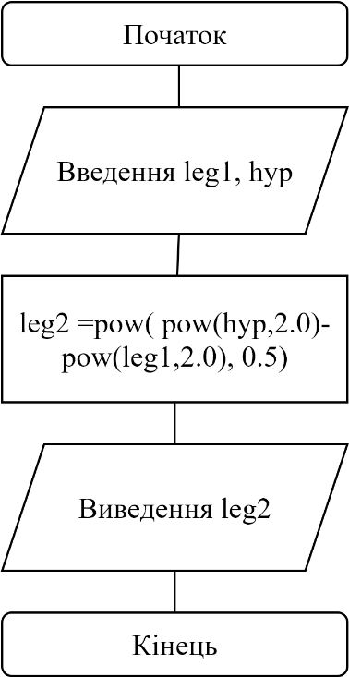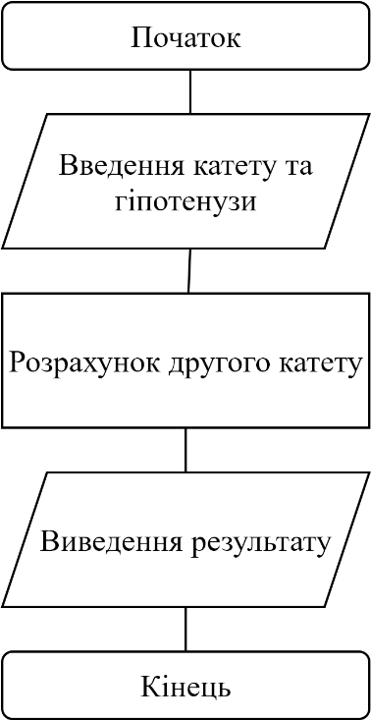

**Вирішення задачі**

**С++:**

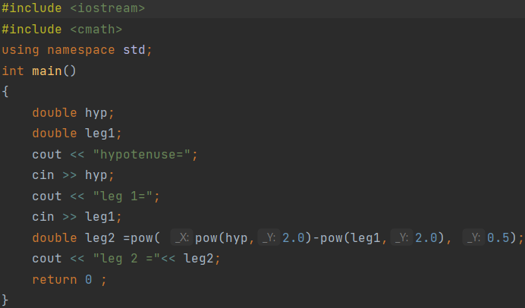

Результат

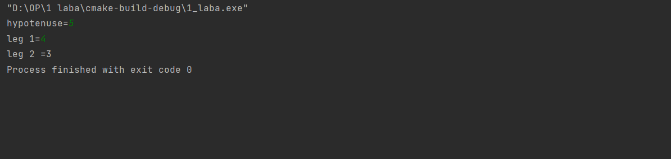

**Python:**

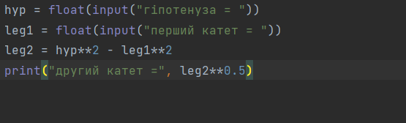

Результат

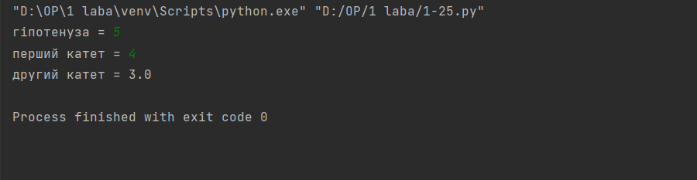

**Висновок:** За допомогою цієї роботи можливе обчислення арифметичних виразів, розрахування сторін прямокутного трикутника. Було набуто навички складання елементарних програм для обчислення простих виразів.